AP-2 TÁMADÁSJELZŐ SÍN

MŰSZAKI ADATOK

Tápfeszültség: 10-15 VDC
Áramfelvétel: Nyugalmi állapotban ≤ 3 mA
Aktív állapotban ≤ 17 mA
Riasztási kimenet: Potenciálfüggetlen relé kontaktus /NO, NC/
Relé terhelhetősége 24 VDC, max. 1A
Méretek: 440 x 31 x 31 mm

Üzemmódok: 1. Monostabil (JUMPER a 2-3 tüskén)
Riasztáskor az ALARM relé 3÷10 sec időtartamra meghúz, majd nyugalmi állapotba kerül.
2. Bistabil (JUMPER az 1-2 tüskén)
Riasztáskor az ALARM relé meghúz és csak a törlés bemenetre adott törlőjel hatására enged
el.
Működés: A támadásjelző sínt egymás után kétszer ütközésig megnyomva lehet a kimenetet aktivizálni, a két megnyomás között maximum 6 sec idő telhet el. Ilyenkor a jelfogó a beállított üzemmódnak megfelelően meghúzott állapotba kerül. A kimenet aktivizálása a támadásjelző sín teljes hosszában, annak bármely ponton történő megnyomásával létrejön.
Törlés: A CLEAR (törlés) bemenetre adott „ – „ impulzussal (például egy riasztó központ PGM kimenetével). A biztonságos törlés feltétele a törlő impulzus minimálisan 100 msec-os hossza.

Szerelés, üzembe helyezés:

Szereljük le a támadásjelző sín fedelét úgy, hogy nyomjuk össze ütközésig a sínt és csavarjuk ki a
fedél nyílásain keresztül a fedélrögzítő csavarokat. A kívánt ellenállás struktúrának megfelelően
helyezzük el a rövidzárakat (JUMPER-eket) az ALARM és a TAMPER tüskesorokon.

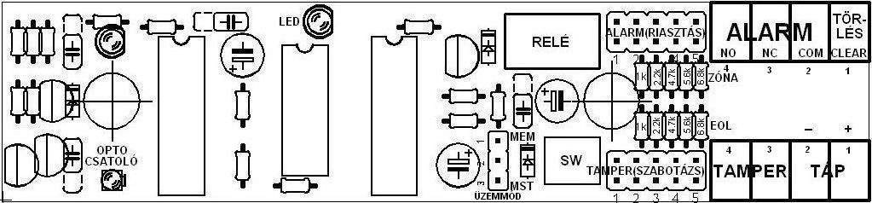

Ha használjuk a beépített ellenállásokat, a riasztási zónát az ALARM sorkapocs 3 és a TAMPER
sorkapocs 4 pontjai közé kapcsoljuk. Ha pl. nem használjuk az adott körben a véglezáró ellenál-
lást, a TAMPER rövidzárat mellőzzük és az ALARM sorkapocs 2 és a TAMPER sorkapocs 3 pont-
jait kössük össze. Ha a beépített lezáró ellenállások nem felelnek meg az általunk kívánt értéknek,
mellőzzük a rövidzárakat és az ellenállás hálózatot a hagyományos módon alakíthatjuk ki. Ugyan-
így járjunk el, ha az ALARM zónát NO típusú áramköri kialakítással kell létrehozni (természetesen
véglezáró ellenállás alkalmazása esetén a TAMPER rövidzárral ilyenkor is választhatunk lezáró
ellenállást).

A ház rögzítése után a fedél visszahelyezését különös gonddal végezzük! Ügyeljünk a fedél
pozíciójára, a benne található lapocska az optocsatoló fölé kerüljön! Fordított elhelyezés
esetén a támadásjelző nem működik!

A fedelet óvatosan helyezzük a házra, figyelve, hogy a fedél csavarnyílásai pontosan a ház
menetes szemei fölé kerüljenek. Ez a pozíció biztosítja csak a helyes felfekvést és ebben a
helyzetben tudjuk megerőltetés nélkül visszacsavarni a fedélrögzítő csavarokat!

Az elektronika fordított polaritású tápcsatlakozás ellen védett, de ekkor nem működik (az optocsatoló LED nem világít)!

